Beszámoló az indiai orvos-missziói munkánkról
Napló 1.: Utunk eleje és a helyi felkészülés Delhiben, Landourban
Németh Júlia és Pálúr Tamás

Budakeszi-Bécs-Delhi
2009.10.08. csütörtök - ugrás a legfrisebb bejegyzéshez
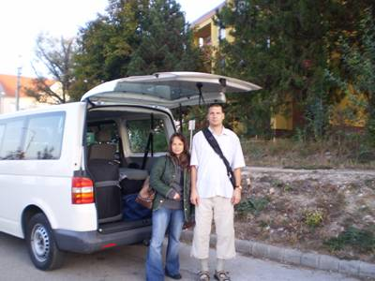
Sok készülődés után végül is gyorsan elérkezett az indulás napja (október 8. csütörtök). ½ 8-kor indultunk Budakesziről (a Zsinati Iroda mikrobuszával és sofőrjével), 10-kor már Bécsben voltunk. A repülő indulásáig még 3 és fél óránk volt. 13:35-kor kifutott a gép, s a 7 órás út után 20:40-re érkeztünk Delhibe (itt így ejtik: Dili), helyi idő szerint 01:10-re. Az utazás nagyon sima volt, de nem kényelmes. A 3. óra után már nagyon nehéz volt elviselni a szűk helyen való várakozást – a leszállásra.

Delhi
2009.10.09. péntek
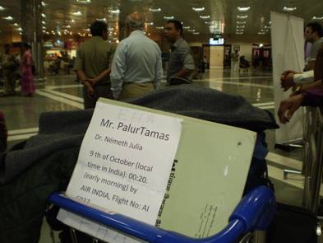
Az első benyomások: a traktorszerű csomagszállító a reptéren, piszok, szmog, nagy forgatag. Az első feladatunk a csomagjaink megtalálása volt. Rögtön bele is futottunk az első próbába: az egyik csomagunk nem érkezett meg. Kb. 30 kofferrel több futott ki, viszont néhányan meg nem kaptuk meg a sajátunkat. Nagy az ijedtség, keresgélés, de csak nincs sehol. Amíg Juli az eltűnt csomag regisztrációját intézi, én még futok néhány kört, hátha valahol megtalálom. A bőrönd tartalmáról való lemondás gondolatát kóstolgatva eszembe jut az ének: „Bízom Benned, Uram Jézus, Benned bízom egyedül…”. Hát akkor ne temessük még el a reményt, bízzuk az Úrra, hogy mégis meglegyen. A nyomtatványok közben elkészülnek, átadják a pultnál az ügyet a következő csapatnak, akik a számítógépre viszik az adatokat. Néhány leütés a koszos, szürke billentyűzeten, melyből csak a gyakran használt billentyűk világítanak fehéren, s mosolyogva mondják, hogy „no lost baggage”, a holnapi géppel érkezik. Nyilván kidobta a rendszer, hogy Bécsben maradt (pedig egyszerre adtuk fel mind a kettőt). Hát nagy az öröm. Hajnali ½ 3-ra végzünk is, és aki a szálláshelyünkről várt minket, még mindig ott volt. – Később kiderül, hogy mégsem +4 ó 30’ a különbség, hanem itt, Delhiben, +3 ó 30’. (Lapzártakor pedig már otthon megtörtént a visszaállás a nyári időszámításról, így most már +4 ó 30’ az időeltolódás.)

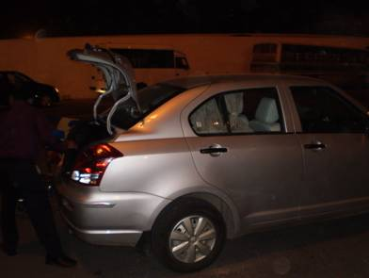
Kifele menet váltunk valamennyi rúpiát, majd a parkolóban vár egy csinos, függönyözött „Suzuki limousine” (Ez az új Swift, de később már a 15 éves modellel visznek minket). Áthajtunk a városon, nagyon nagy a szmog, füstös, büdös a levegő, az út, mintha építési terület lenne, a duda éjszaka is fontos navigációs eszköz.

Megérkezünk egy eldugott, sikátoros helyre, ahol a szállásunk az épület 3. emeletén van. Kis szoba, fürdő, pici erkély, hangos klíma és mennyezeti ventilátor. A konnektorokhoz jobb nem nyúlni, mintha az összes csatlakozás életveszélyes lenne.
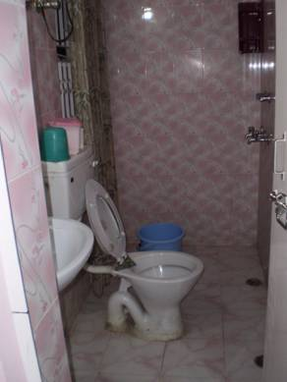
Szappan nincs, a sajátunk a másik kofferben, de egy sima zuhanyra így is futja. Az éjszaka már csak a szúnyogokkal való küzdelmet tartogatja számunkra. 10 percenként 1-1 csípés – a malária elleni gyógyszert már tegnap óta szedjük, hála Istennek –, de a csípések attól még kifejtik lokális hatásukat. Már nem látunk esélyt a nyugodt alvásra. Reméljük, nem így telik mind a 155 további éjszakánk!... ☺ Az összes nálunk lévő szúnyogriasztót kitesszük, szagoljuk, bedugjuk, és a végén alszunk 11-ig.

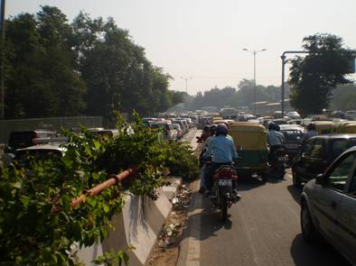
Délután a „hotel” „taxi szolgálata” bevisz minket a városba, hogy vásároljunk magunknak néhány dolgot. (Természetesen ez egy egyszerű vendégfogadó, csak megpróbálják jól menedzselni magukat. Az EHÁ-tól azt kértük, hogy a lehető legolcsóbb szállást foglalják le számunkra, a delhii tartózkodásunkra. Ezért nem is a városközpontban van, hanem egy külvárosi kerületben [Vasant Kunj, C8/8791.] Amint már kiismerjük magunkat, az olcsó riksával járunk a városba, ami egy háromkerekű nyitott, ponyvás motorautó, pontosabban „took-took”, a városi kistaxi a hétköznapi ember számára.) A forgalomról és a közlekedésről majd a hangos képek és fotók adnak hangulatképet. A duda indexként való használata itt törvényszerű. Különböző jelentéseit fedezzük fel: „vigyázz, jövök!”, „itt vagyok, ne gyere nekem”, „besorolok eléd!”, „menjünk már!” stb. Az érdekes az, hogy senki sem indulatból dudál, mint nálunk, hanem higgadt, nyugodt jelzésként.
Rövidesen kiderül, hogy nem áruházba, piacra vittek minket, hanem az előkelő ruhaboltokba. Benézünk egy kisebb, alagsori ruhaüzletbe, ahol torokszorító az utcáról leszálló füst, szmog. Igyekszünk minimális levegővétellel körbenézni, de szörnyű belegondolni, hogy az ott dolgozók egész nap ezt a mérgező füstöt szívják. A felszínen is hasonló a helyzet. Otthon kiérezzük a városban, ha egy büdös teherautó elmegy előttünk, itt ez az alapkoncentráció. A nézelődéssel, vásárlással el is telik a nap. (A beilleszkedés miatt illik vennünk néhány, a helyi viseletnek megfelelő ruhát, néhány váltóruhát a hozottakon felül és több praktikus dolgot: gyertyát, hálózati átalakítót az itteni szabványhoz, ásványvizet – mert a csapvizet nem ihatjuk, még akkor sem, ha a helyiek immunrendszere hozzászokott már, és sokszor azt isszák.)

Delhi
2009.10.10. szombat
Hajnalban megérkezik a reptérről az elveszett bőröndünk, sértetlenül, egészben. Hát ez nagyon jó!
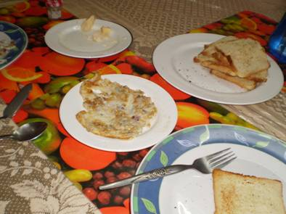
Helyben kapunk reggelit (halványszínű tojás omlett, serpenyőben pirított „pesti” szeletelt kenyér, lekvár), de ebédet meg vacsorát is. Majd a végén meglátjuk, mennyit jelent ez a számlán!... (Ez is a kulturális meglepetések közé tartozik, hogy a szállásdíjban ugyan csak a reggeli van benne, de már kérdezik is, hogy mikorra kérjük az ebédet, vacsorát meg az autót, szívesen bevisznek a városba. Persze, amint felocsúdunk az utazás fáradalmaiból, kezdjük átlátni a helyzetet, és kiváltjuk a szolgáltatásokat a lehető legolcsóbb megoldásokra.)

2009.10.12. hétfő, Delhi
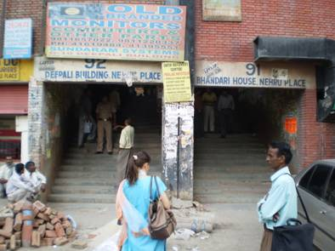
A város széléről beutazunk a központban lévő irodába, az EHA-office-ba. A nagyvárosi dugó és forgatag már a szokásos. Az irodaház egy nagyon zsúfolt helyen van, körülötte több száz autó és több száz motor parkol, dúl a harc minden talpalatnyi helyért. A kapualjban a nyomor életképei fogadnak. Felmegyünk a 8. emeletre, ahol az EHA székhelye némi szigetet képez a kaotikusan rendezetlen és elhanyagolt épületben. Kellemes, légkondicionált iroda – jólesik a 35 °C-os hőségben.
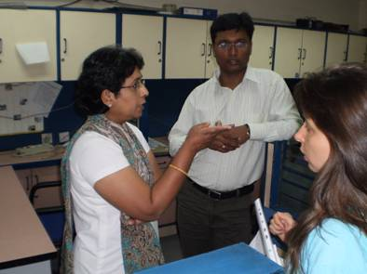
Kedves a fogadtatás, jó találkozni azokkal a testvérekkel, akikkel már hosszú hónapok óta levelezünk, egyeztetünk. Dr. Ann, a szervezet vezetője, Leela, a titkárnő, Mr. Vian, aki a vakcinák beszerzésében jártas, Ajit pedig az önkéntesek felkészítésével foglalkozik, nagyon kedves ember, sok jó tanácsot kaptunk tőle – ez az a bizonyos kulturális „anti sokk tréning”. Sikerül tisztázni, hogy kik hogyan akarnak lehúzni minket, mi számít drágának és mi az olcsó. Pl. az EHA–szállás viszonylatában a 120 rúpia a reális (660 Ft), (300 rúpiáért akartak elvinni, amit végül 170-re alkudtunk le).
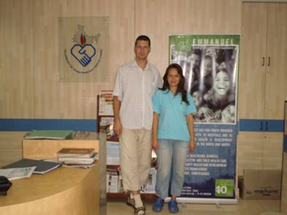
1 hetünk van itt az akklimatizálódásra, a város lüktetésének és az emberek életmódjának megismerésére, és, hogy beilleszkedjünk az EHA csapatába, és felkészüljünk az effektív feladatunkra. Az EHA egy 40 éves keresztyén szer-vezet, nemzetközi háttérrel, neve és célkitűzése: Emmanuel Hospital Association. Jelenlegi támogatói: Amerika, Anglia, Ausztrália, Kanada, India, Hollandia, Németország, Magyar-ország, Franciaország, Nigéria, Svájc, Új-Zéland. 20 kórház vezetését és támogatását vette át India északi és keleti régiójában. Célja a társadalom peremén és szegénységben élők egészségügyi gondozása, ellátása.

Egy friss élmény a kasztrendszerről: éjfél van, kimegyek a szobánkból az előtérbe, s azt látom, hogy a háziszolga – értsd: londiner, szakács, felszolgáló, takarító – egy másik szobában a földön alszik. Ezek szerint a gazda nem engedi meg neki, hogy valamelyik üres ágyon, vagy egyáltalán ágyon aludjon… Tudjuk, hogy itt ez a rendszer működik, de élőben mégis hátborzongató szembesülni vele.

2009.10.16. péntek, Delhi
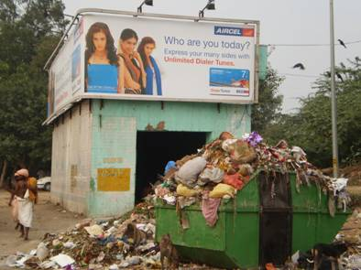
Napjaink most az EHÁ-nál illetve a városban azzal telnek, hogy megismerjük az embereket, a társadalom különböző rétegeit a 13 milliós nagyváros életén keresztül. A spektrum igen széles, a városi közlekedés és a mindennapi élet jó keresztmetszetet tükröz az emberekről és a kultúráról/kulturálatlanságról. Delhi a monumentális város rengeteg emberrel, autóval, riksával, busszal, motorral, széles utakkal, 4-7 sávos közlekedéssel, nagy különbségekkel, éles kontrasztokkal: nyomor és luxus, hazaiak és külföldiek, szemétdomb és óriásplakát, mezítláb vagy légkondis autóban. Ezekről sikerült sok jó anyagot gyűjtenünk, majd a beszá-molónkon bemutatjuk.
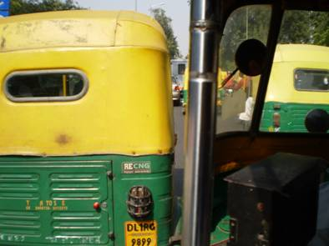
Olykor sikerül jó árat kialkudni a riksásokkal, mégis Julinak fáj a szíve olyan „keveset” adni nekik, azért, mert egész nap a szmogot szívják, rázkódnak a riksán, centiméterekre cikáznak a forgalomban, folyton figyelnek – ami még így is több, mint amit a helyiektől kapnak. (Az egyik elszólta magát: „na jó, elviszem magukat indiai árért!)
Hálát adunk Istennek, hogy baleset nélkül megúsztuk a sok veszélyes városi utazást.

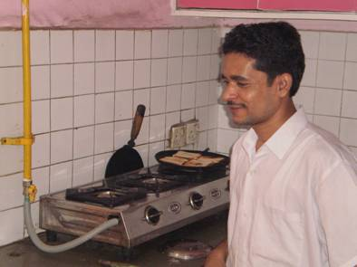
Vannak nagyon nehéz sorsok, fásult arcok. Olyan szomorú az arcuk azoknak, akiket itt szolgaként dolgoztatnak, annyira beszédes! (Van róluk is fénykép.) Annak a fiúnak, aki a szállásunkon dolgozik, odaadtuk ajándékba az egyik pólómat, amit a minap vettünk.

2009.10.17. szombat, Delhi
Ma van „diwali” (eredetileg: deepavaali) ünnep, az itteni karácsony. A házakat feldíszítik lámpafüzérekkel, virágokkal, mécsesekkel, ajándékokat vesznek egymásnak, még zsúfoltabb az egész város, mint eddig, este pedig a házak között, a tetőkről órákon keresztül lőnek ki tűzijátékot, petárdákat. Egyrészt nagyon szép, másrészt pedig fárasztó a fülsüketítő ünneplés. Eredetileg egy király érkezését várják, s a fényekkel láthatóvá akarják tenni otthonukat számára, és ezzel segíteni, hogy eltaláljon hozzájuk. Mára azonban – csakúgy, mint a „keresztyén Európában” – látványos ünnepléssé és harsány bulizássá vált.

A héten sokat megértettünk az itteni emberek viselkedéséből, életmódjából, szükségeiből. Nagyon nagy itt a drágaság, az a tapasztalatunk az első másfél hét után. A kozmetikumok, műszaki cikkek itt 1,5-szeres áron kaphatók a hazaihoz képest, a hétköznapi cikkek is hasonló áron vannak, mint nálunk.

Delhi-Landour
2009.10.18. vasárnap
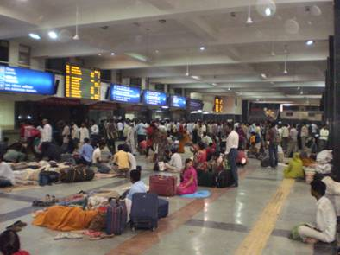
Nagy utazás, átköltözünk a Delhitől ÉK-re lévő Landourba, ami a Himalájában van. ¾ 5-kor kelünk, a szállásról kivisznek a vasútállomásra és segítenek megtalálni a mi vonatunkat… Ez utóbbi elmarad, mert a sofőrünk megijed a zsúfolt, teli parkolótól, a sokféle lődörgő embertől, s ott hagy minket a csomagokkal. A váróterem tele több száz várakozó emberrel, többen ott aludtak, kezd világosodni, s végül könnyen megtaláljuk a vonatunkat. Már előre le kellett foglalni a jegyet az „I. osztályra” – ez nálunk a 2000 előtti II. osztálynak felel meg –, ami biztonságosabb, s adnak is valami reggelit (1 keksz és tea), ebédet a 6 órás útra. A „vagon” nagyon zsúfolt – nem kabinos, hanem egy irányba néző ülések vannak, mint a repülőn –, 65-en vagyunk össze-zárva, s a korai idő ellenére nagy a zsivaj. A vonat simán elindul az ülésekkel ellenkező irányba, így csatolták a kocsit.
A vonat átrobog az országon, nagy a nyomor, az emberek végzik napi szokásos rítusukat, sokan guggolnak a fűben, még van, aki fogat is mos a lapos háztetőn, a tehénlepények száradnak a napon tüzelőnek.
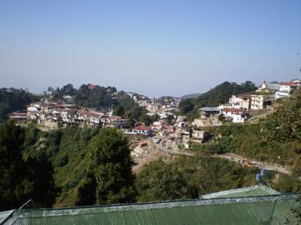
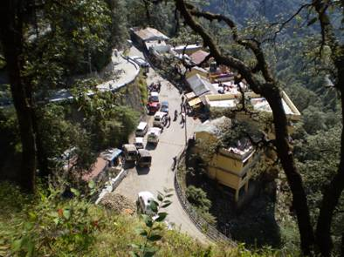
Dehra Dunba (ejtsd: deradun) érkezünk, innen autóval visznek minket föl a hegyekbe, a kórházhoz. A kórház dzsipjével megyünk, 34 km, s ki tudja hány ezer méter fölfelé, másfél óra alatt. Hát ez egy külön sztori…! Lélegzet visszafojtva kapaszkodunk a keskeny szerpentinen, óriási mélység alattunk. – Jut eszembe a vicc: „Én nem félek a magasban, csak az a mélység ne lenne alattam.” Ahogy pedig meglátjuk a magaslati települést, a „hegyen épített város” jut eszembe. Meredek hegyoldalakba épült házak, szó szerint „kősziklára épített házak”. Hajmeresztő ez a dimenzió, az ember beleszédül!

A kórház munkatársai kedvesen fogadnak, egyikük később néhány dolgot, helyet, épületet megmutat a városban. Férfiasan bevallom, fullasztó a séta, több száz métert teszünk meg le és fel. 2300 méteren vagyunk, nagyon tiszta a levegő, 20-23 °C van, estére lehűl 13-15 °C-ra, a szobában 16-17 °C van, fűtés nincs. Ugyanazt a szállást kaptuk, mint Daniék, egy kétszintes házrész, sok szobával, aminek csak az ¼-ére van szükségünk. Egy falusi parasztházat kell elképzelnünk, csak nem a szokásos hosszúkás elrendezésben. A szobák egérgyanúsak, de egyelőre nincsenek az épületben. Vigyázunk, nem tartunk ételt, becsukjuk az ajtókat. A másnapi gyümölcsöt kifüggesztjük az egerek miatt a ház falára a hidegbe, de kiderül, hogy – távollétünkben – a kedves szomszédok figyelmességből bevették, nehogy elvigyék a majmok – hát erre nem gondoltunk.

Landour
2009.10.19. hétfő
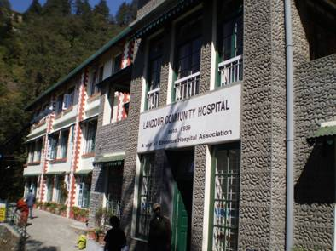
Megérkeztünk tehát munkánk 2. állomásához, ahol tovább folytatjuk előkészületeinket: délelőttönként bejárunk a kórházba, részt veszünk a reggeli áhitaton, megbeszélésen és viziten, majd a napi munkában. Landour valójában nem egy település, hanem a térképeken már megtalálható Mussoorie város része, egy hegy a többi közül. Tehát helyesen inkább Mussoorie-t kellene mindig mon-danunk Landour helyett. Sokan mégis büszkék arra, hogy Landour-iak. Landour híres a nyelviskolájáról, ahol 5 hétig intenzív hindi nyelvtanfolyamon veszünk részt. Nagyon nehéz a nyelv, sokat kell tanulnunk. A kórház az EHA 20 kórházának egyike, nemrég épült újjá, a neve: Landour Community Hospital (LCH).

2009.10.23. péntek, Landour
Napjaink nagyon sűrűek, reggel 8-tól este 10-ig zajlanak programjaink. Az idő, hála Istennek, nagyon szép, szikrázó napsütésre ébredünk (pontosabban először az órára, kora reggel), és egész nap élvezzük a napsütést, amikor éppen kint vagyunk. Este viszont 5-től lehűl a levegő, 6-kor lemegy a nap, és mintegy 10 fokkal hidegebb lesz. Naponta több száz méteres szintkülönbséget mászunk meg, nagyon fárasztó, de felér egy pulmonológiai és kardiológiai szanatóriummal. Az előző hónapban minden nap esett az eső, és nagyon borús, hűvös volt az idő, még most is emlegetik.
Az emésztésünk még mindig rendben van, bár a csípős ételekből már elegünk van. Erre mondják, hogy többször is csíp… Itt rizst vagy valamilyen lepény félét mindig esznek. A lepények közé tartozik egyfajta sűrű, tömény palacsinta, ehhez vegyes gyümölcslekvárt adnak. A minap reggelire szintén egy ilyen lepényt kaptam, kérdezi a szakács, hogy kechup-ot kérek hozzá? Mondom, inkább lekvárt. Majd kiderül, hogy nem volt véletlen a kérdés, mert a tésztába chilit kevertek… Hát, megnyugtattam magam, hogy az édes-csípős is egy létező párosítás a keleti konyhán.
Most már esténként egy rövid órára hozzájutunk az internethez, de csak néhány e-mail-váltásra és Skype-beszélgetésre futja az időből. Találtunk egy jó kis „internet-cafe”-t, amelyet egy szik család működtet. Őket a turbán-viselésükről lehet felismerni. El is neveztem a helyet „interturbán”-nak. Már Dani felhívta a figyelmünket arra, hogy ők (a szikek) nagyon kedves és megbízható (üzlet)emberek.

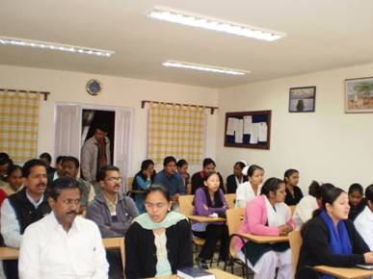
- A napok reggeli után 8:15-kor reggeli áhitattal kezdődnek, melyen a kórház munkatársai vesznek részt, kb. 30-an. Nagyon tartalmas alkalmak ezek, örülünk annak, hogy hasonló lelkiséggel telnek meg, mint a mieink. Vidám éneklés gitárral, dobbal, majd egy igemagyarázat, folyamatosan angolul/hindiül mondatról-mondatra.
- Utána részt veszünk az orvosi megbeszélésen, majd a nagyviziten egy 8-10 fős csapattal.
- Délig Juli csatlakozik valamelyik orvoshoz és részt vesz az ambuláns vizsgálatokon, én pedig az adminisztrációs dolgainkat intézem és készülök a délutáni nyelvóráinkra.
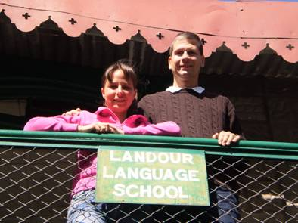
- A kórházi ebéd után ½ 1-től ½ 6-ig 4 hindi óránk van, fent a hegy tetején, a nyelviskolában, ami 25 perc mászásra van a kórháztól. Nagyon jó tanáraink vannak, nagy léptekben haladunk, igen intenzív a kurzus. Minden tanulóval 1-1 tanár foglalkozik személyesen (mi 1 csoportba tartozunk).
- Ezután leereszkedünk a városba, megvesszük, amire még szükségünk van, és vagy a kórházban, vagy valahol vacso-rázunk. (A kórházban mindig valami nagyon csípős ételt főznek.)
- 8-9-ig általában az interturbánnál fejezzük be a napot, felmászunk a hegyre, s ½ 10-10-re hazaérünk.
Az itteni hűvös idő miatt be kellett szereznünk néhány meleg ruhát. A repülésre vonatkozó súlykorlát miatt ugyanis csak nagyon kevés ruhát hozhattunk magunkkal. Még így is örülünk, hogy a legszükségesebb dolgok éppen belefértek a 20-20 + 8-8 kg-os keretbe. Néhány speciális dolognak nagy hasznát vesszük, mint pl. kenőcsök, kis zseblámpa, éles kés, elosztókábel, multivitamin.
A lakásban nagy a félelem a virtuális egerektől – de eddig még nem találkoztunk velük, csak régi nyomokkal. (Tehát „optikai egér” még nincs. ☺) Az első hét végén sikerül kapnunk egy kis fűtőventillátort, ami legalább a hálószobában segít a hideg ellen. Minőségi változás a komfortfokozatban! Eddig 4-5 réteg ruha, 3 takaró sem volt elég. Időnként azonban elfogy a víz vagy nincs áram, ez megnehezíti a mindennapi életünket. Most tudjuk igazán értékelni, hogy otthon ezek természetes és folyamatos szolgáltatások.
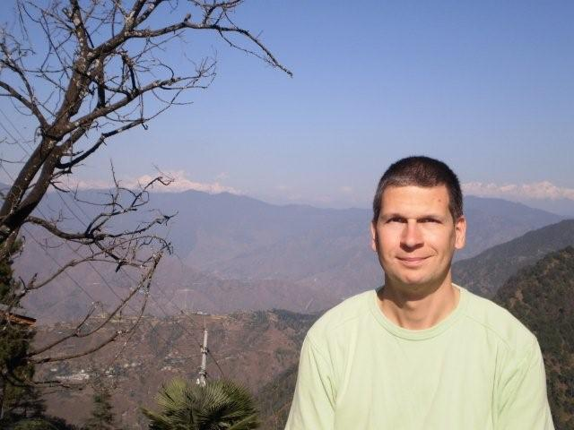
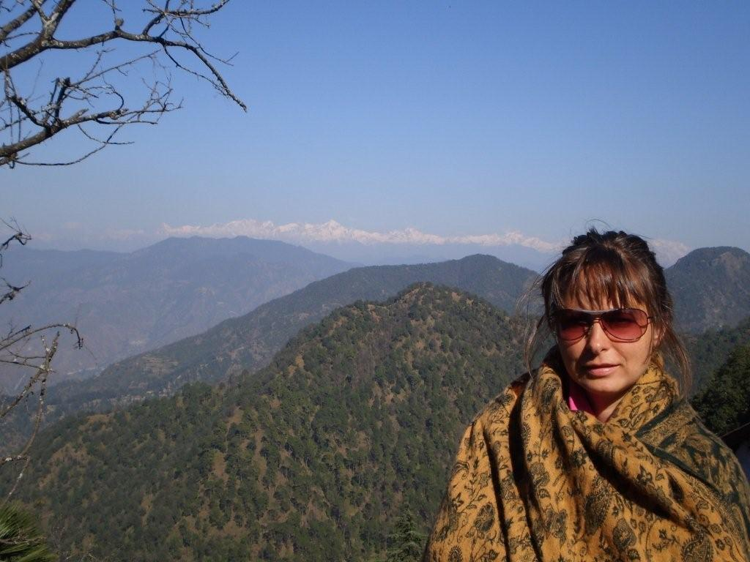

Mussoorie, 2009. október 31.

Juli és Tamás
Aki szeretné még támogatni utunkat, az befizetheti/átutalhatja adományát a Missziói Iroda központi számlájára az alábbiak szerint, vagy készpénzben a Pasaréti Gyülekezet irodájában.

11100104-19024048-36000001

Címzett: Magyarországi Református Egyház

Közlemény: Külmisszió – Céladomány Németh Júlia indiai orvos-missziói útjára

Köszönünk szépen minden támogatást!

